Rigips MW22RHRB-F90-71dB-0,4-2x100/625/255-2x80/50/A-4150

SAINT-GOBAIN RIGIPS

Eigenschaften

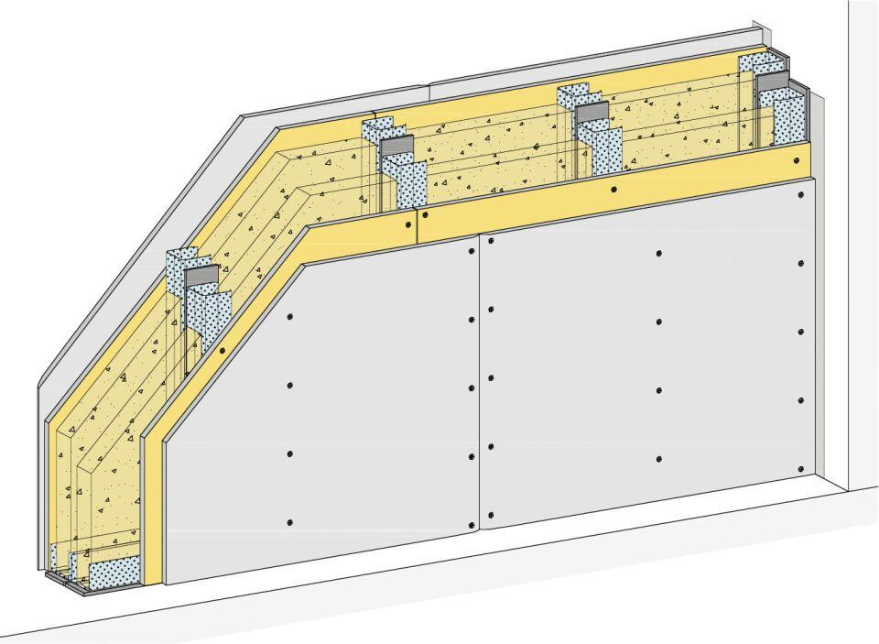

Ausführung Unterkonstruktion

Ständerwerk

Feucht- / Nassraum

geeignet für Feuchtraum

Feuerwiderstandsklasse

F 90 - A

Oberfläche

verzinkt

Profilform

C-Profil

Typ CW-Profil

100

Baustoff, Unterkonstruktion

Metall

Querschnitt

CW

Unterkonstruktion Trockenbau

Doppelständerwerk

Abstand Ständerachsen (mm)

625,00

Dicke Dämmschicht (mm)

80,00

Gewicht (kg)

55,00

Höhe Wand (m)

4,15

Rohdichte (kg/m³)

50,00

Schalldämmmaß (dB)

71,00

Wanddicke (mm)

255,00

Konsollast

0,4

Dicke Beplankung (mm)

12,5 + 12,5

Plattentyp Beplankung

Rigips Bauplatte (RB), Rigidur H (RH)

Schichtaufbau

1.1 Rigidur H; 1.1 Rigidur H; 1.2 Rigips Bauplatte RB; 2.1 Rigidur Fix Schnellbauschraube; 2.2 Rigips HartFix Schnellbauschraube; 2.3 z.B. Rigips Nageldübel; 3.1 RigiProfil MultiTec UW; 3.2 RigiProfil MultiTec CW; 3.3 Rigips Anschlussdichtung Filz – einseitig selbstklebend; 3.4 Rigips Anschlussdichtung Filz – zweiseitig selbstklebend; 4.1 Isover Protect BSP; 5.1 z.B. VARIO Fugenspachtel; 5.1 VARIO 30 Fugenspachtel; 5.1 ProMix Plus; 5.1 ProMix Airless; 5.1 SUPER Fugenfüller; 5.1 Rigidur Fugenkleber; 5.2 Rigips TrennFix; 5.2 Rigips Glasfaserbewehrungsstreifen; 5.2 Rigips Papierbewehrungsstreifen